OPC UA over TSN实施
贝加莱推出用于融合实时网络的TSN机器交换机
贝加莱在其产品组合中新增了实时以太网交换机。新的机器交换机可用于通过跨厂商通信解决方案OPC UA over TSN来建立网络。其设计和外形与贝加莱产品组合完美匹配，可以节省控制柜内的安装空间。

TSN机器交换机的循环时间低于50 µs。它提供四个具有实时功能的TSN端口和一个标准以太网端口 – 例如，用于连接显示器。除了菊花链之外，该交换机还可以实现星型、树型或环型拓扑可能。可以级联多个交换机以达到远程机柜，或实现大型、复杂的实时网络。非TSN节点亦可通过交换机并入网络。现在，实现模块化机器概念比以往变得更快捷。
自动配置
该交换机完全集成在贝加莱的Automation Studio工程环境中。配置自动发生。设备完全支持集中式硬件和软件管理方法。可以离线或在线执行应用程序开发和特定机器的配置。TSN交换机也可以用作非实时网络的常规非托管交换机。无需专门配置。
设计紧凑
由于TSN机器交换机采用了X20尺寸设计，可安装在X20控制和I/O系统旁边，因此它在控制柜中的占用空间较小。根据电缆出口的不同，交换机可安装在两个不同位置。这样可以将其安装在狭窄的空间中。

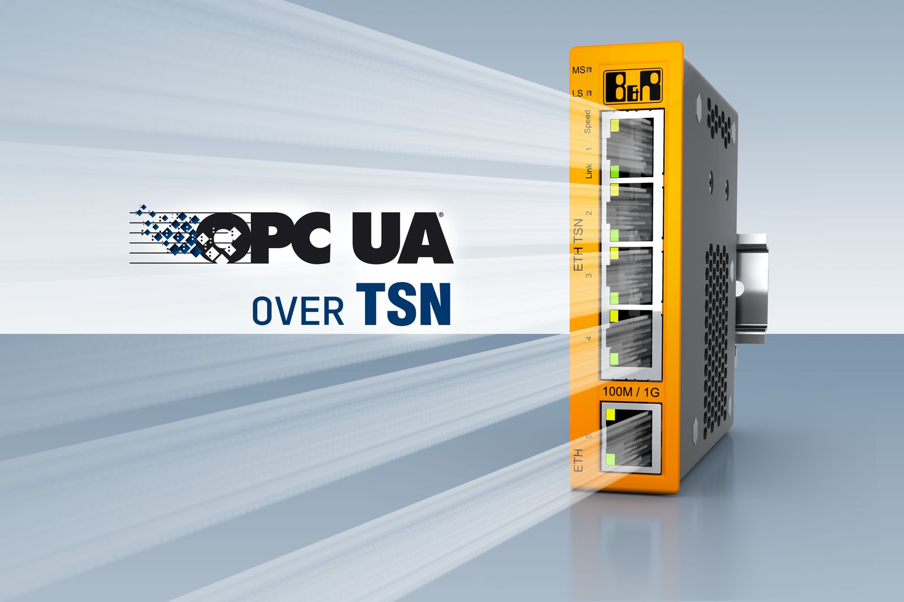
贝加莱正在通过TSN机器交换机扩展其产品组合，该交换机可通过跨厂商的OPC UA over TSN通信对实时网络进行融合。

关于贝加莱
贝加莱是一家总部位于奥地利并在全球拥有分公司的创新型自动化企业。2017年7月，贝加莱成为ABB集团的机械自动化事业部。作为工业自动化领域的全球领导者，贝加莱将前沿技术与领先工程相结合，为几乎每个行业的客户提供面向机器与工厂自动化、运动控制、HMI和集成安全技术的完整解决方案。借助于OPC UA、POWERLINK、openSAFETY等工业物联网通信标准，以及强大的Automation Studio软件开发平台，贝加莱不断重新定义自动化工程的未来。受简化流程和超出客户预期的承诺驱动，贝加莱始终保持创新精神并处于工业自动化领域的前沿。
获取更多信息，请访问www.br-automation.com。

